**«J.J. Kúrberg» Malt Vodka**

**«Дж. Дж. Ку́рберг» Со́лодовая Водка**

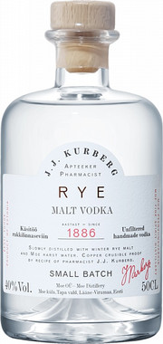

**Страна:** Эстония

**Производитель:** Moe Distillery

**Тип напитка:** Водка особая категории премиум

**Сырье:** органическая озимая рожь сорта "Sangaste" (Сангасте), настой ржаного солода и карстовая вода

**Особенность**: используется только органическое эстонское зерно, имеющее органический сертификат евросоюза и вода из водоохранной зоны Пандивере

**Крепость:** 40% об.

**Цвет:** бесцветный

**Аромат:** интенсивный, с оттенками ржаного солода и свежего ржаного хлеба

**Вкус:** не жгучий, деликатный, с оттенками корочки ржаного хлеба и тонкой пряной нотой в послевкусии

**Рекомендации по употреблению:** в качестве дежестива или в сопровождении с блюдами национальной русской или украинской кухни

**"J.J. Kurberg" Golden Root**

**«Дж. Дж. Ку́рберг» Золотой корень**

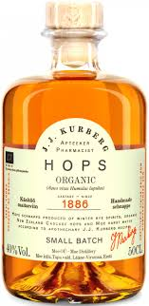**Страна:** Эстония

**Производитель:** Moe Distillery

**Тип напитка:** Водка особая категории премиум

**Сырье:** органическая озимая рожь сорта "Sangaste" (Сангасте), настой золотого корня (Родиолы розовой) и карстовая вода

**Особенность**: используется только органическое эстонское зерно, имеющее органический сертификат евросоюза и вода из водоохранной зоны Пандивере; производится ограниченными партиями

**Крепость:** 40% об.

**Цвет:** светло-золотой

**Аромат:** яркий, с нотами лекарственных трав, ванили и мёда

**Вкус:** гармоничный, с оттенками полевых цветов, гречишного мёда, лекарственных трав и свежескошенной травы в длительном послевкусии

**Рекомендации по употреблению:** в качестве дежестива или в сопровождении с острыми и жирными мясными блюдами, наваристыми супами или холодными мясными закусками

**"J.J. Kurberg" Organic Chile Vodka**

**«Дж. Дж. Ку́рберг» Орга́ник Чи́ли Водка**

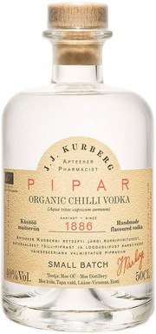**Страна:** Эстония

**Производитель:** Moe Distillery

**Тип напитка:** Водка особая категории премиум

**Сырье:** органическая озимая рожь сорта "Sangaste" (Сангасте), настой перца чили и карстовая вода

**Особенность**: используется только органическое эстонское зерно, имеющее органический сертификат евросоюза и вода из водоохранной зоны Пандивере; перец чили был выращен на полях старого Копра Карьямыйс в Валгаском уезде в соответствии с требованиями органического сертификата; производится ограниченными партиями

**Крепость:** 40% об.

**Цвет:** бледно-соломенный

**Аромат:** гармоничный, с нотами пряностей, молотого перца и полевых трав

**Вкус:** яркий, с оттенками перца чили, ароматных специй и деликатными медовыми нюансами в продолжительном послевкусии

**Рекомендации по употреблению:** в качестве дежестива или в сопровождении с наваристыми супами, холодными мясными закусками, жаренным или запечённым мясом

**Интересные факты:**

Винокуренный завод Moe считается одним из старейших заводов Эстонии. Он был основан в 1688 году под названием "Muddis и с тех пор сменил множество владельцев, пережил два крупных пожара и глобальную реконструкцию.

В процессе производства спиртов используется только органическое отборное эстонское зерно. Каждый этап изготовления крепких напитков проходит под чутким руководством ведущих специалистов.

Водка названа в честь одного из владельцев завода – Дж. Дж. Курберга, который так же был фармацевтом. Считается, что рецепты этих напитков были придуманы им лично.